# 更换游戏素材路径说明

## Android

### icon

* 1. 参考图：

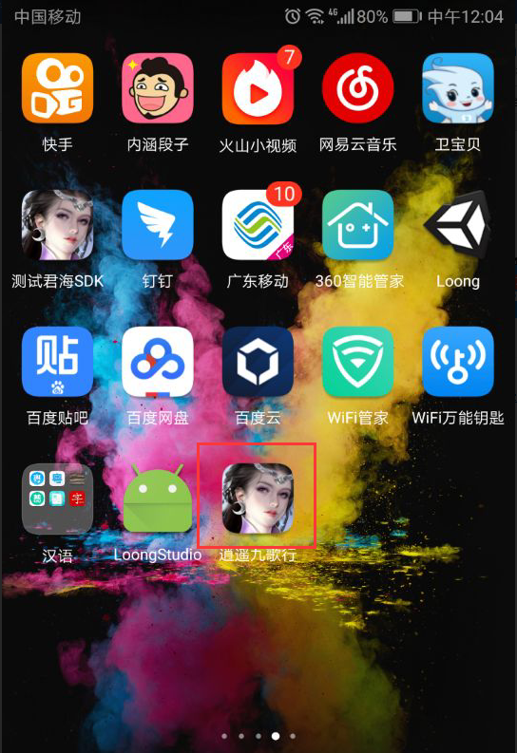

* 1. 路径：

res/drawable-hdpi-v4/app_icon.png

res/drawable-ldpi-v4/app_icon.png

res/drawable-mdpi-v4/app_icon.png

res/drawable-xhdpi-v4/app_icon.png

res/drawable-xxhdpi-v4/app_icon.png

res/drawable-xxxhdpi-v4/app_icon.png

### 启动画面/闪屏

* 1. 参考图：
  2. 路径：

res/drawable/unity_static_splash.png

* 1. 说明

尺寸:1334*750

### 加载页

* 1. 参考图：

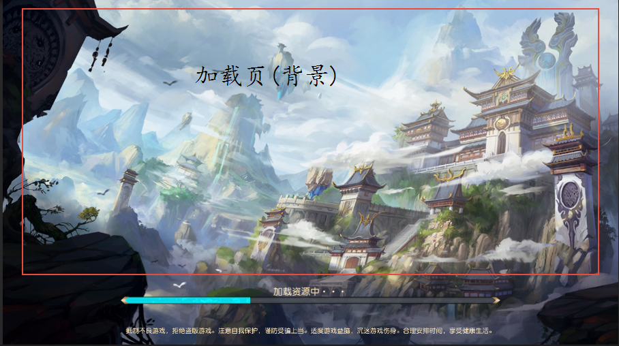

* 1. 路径：

首次安装/更新时：

assets/chg/loading_{0}.{1}，{0}代表索引,{1}代表后缀名，例如：loading_1.jpg

尺寸：1334*750

使用的图片尽量在不失真的前提下进行压缩，在线压缩：https://tinypng.com/

### 登陆页&logo

* 1. 参考图：

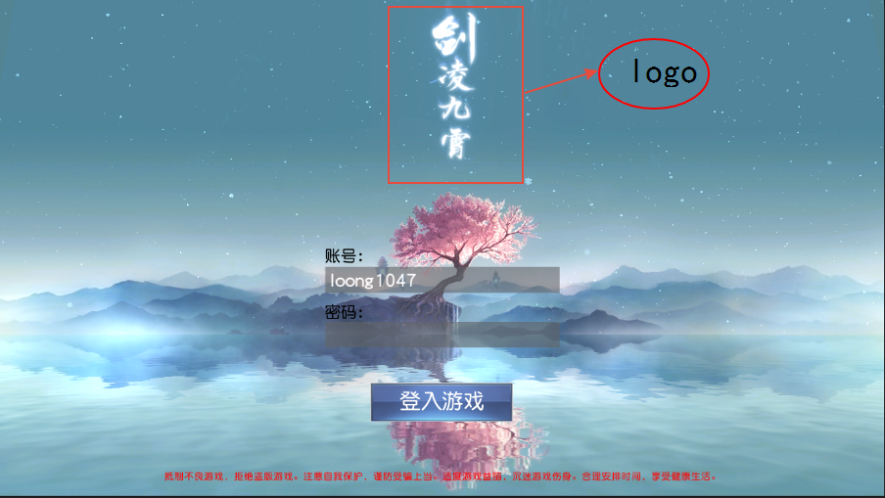

* 1. 路径：

登陆页: 无背景图暂时无效,因为背景是场景

logo : assets/chg/logo.png，图片会按原始大小显示，以距离屏幕顶部12个像素作为锚点

参考尺寸：207*405

## iOS

### 1，icon

1. 参考图：

同安卓

1. 路径：

SLRPGA.app目录下(不包含子目录) 所有以AppIcon开头的文件

如：AppIcon29x29.png

1. 说明：

Apple对app的应用图标进行了特殊处理，再替换此图标时，需要针对处理，请知悉

### 2，启动画面/闪屏

1. 参考图：

同安卓

1. 路径：

SLRPGA.app目录下(不包含子目录) 所有形如”LaunchImageXXX.png”开头的文件

如：LaunchImage-700-568@2x.png

### 3，加载页

1. 参考图：

同安卓

1. 路径：

SLRPGA.app/Data/Raw/chg/

### 4，登陆页&logo

1. 参考图：

同安卓

1. 路径：

登陆页: 同安卓

logo : SLRPGA.app/Data/Raw/chg/logo.png

## 注意事项

### 1，除了logo/闪屏，其它所有可替换图片都要进行压缩以减少磁盘占用